Tootekirjeldus

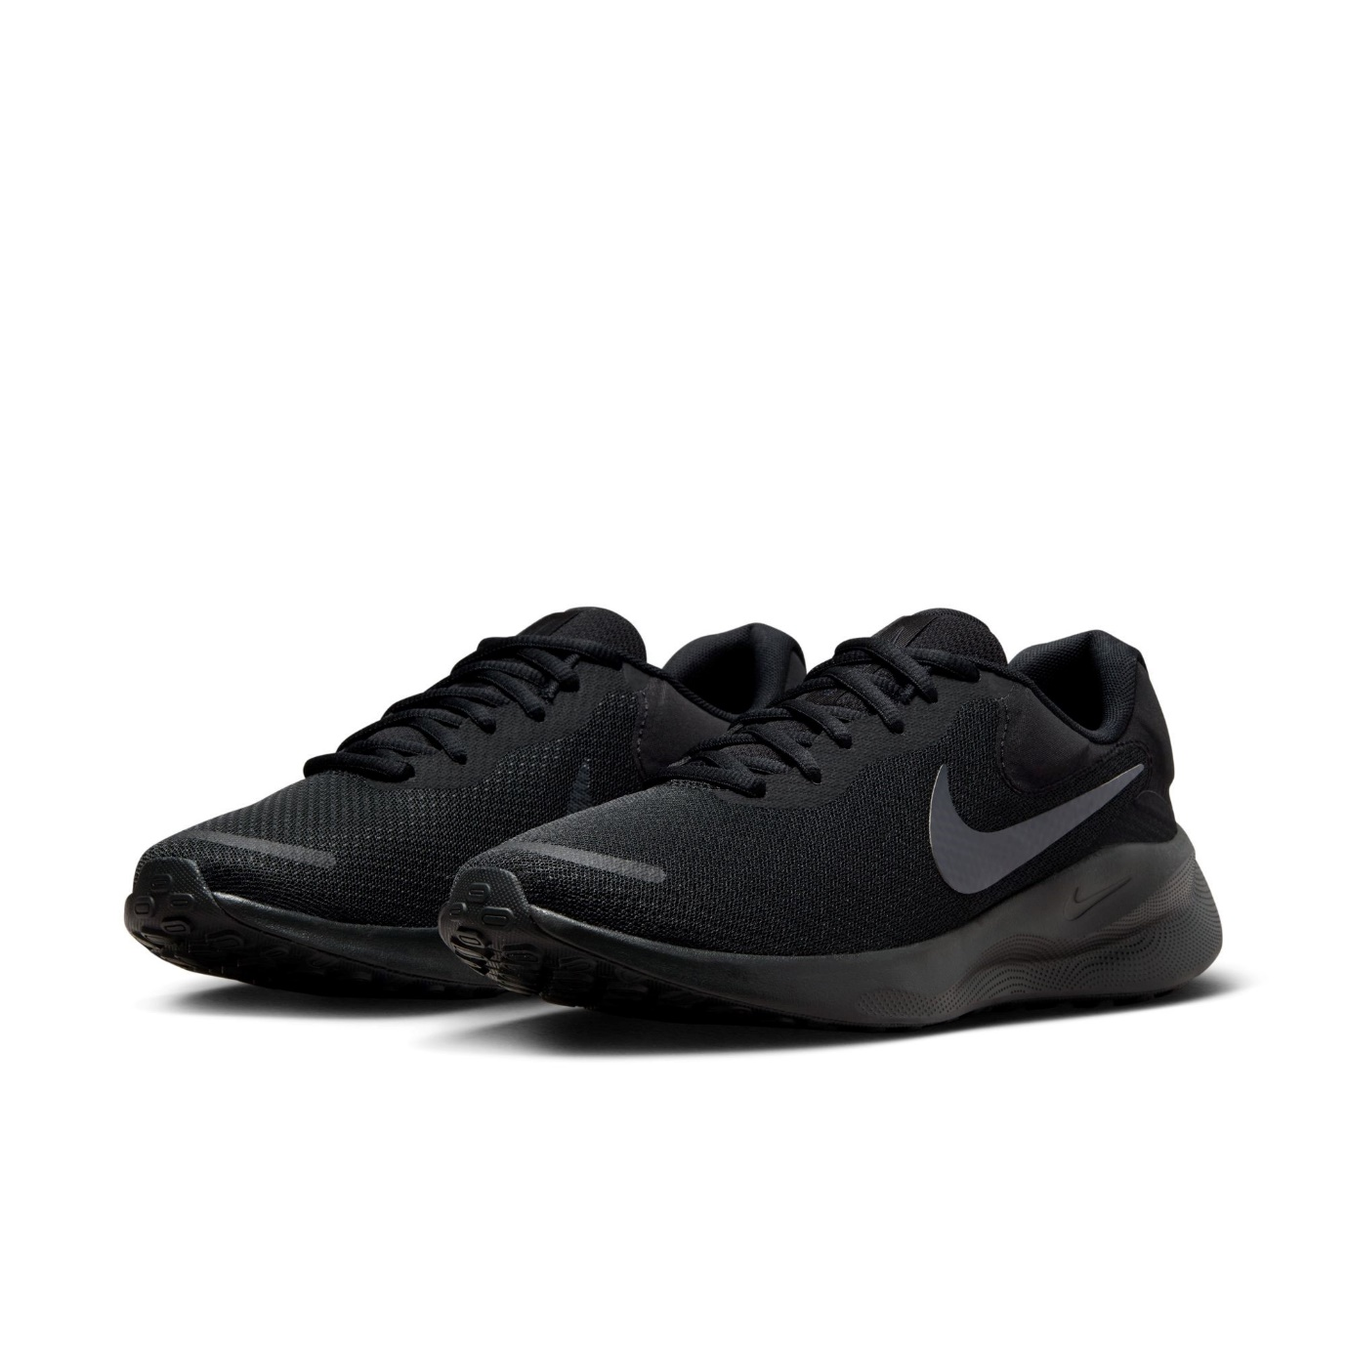
Nike Revolution 7
Tootja: NIKE Inc.
Jooksujalats, kasutamiseks sise- ja välistingimustes.
Pealsed: Kombineeritud sünteetilisest vetthülgivast võrkmaterjalist, jalatsi kesk- ja kannaosa on tugevdatud konstruktsiooniga. Päkaosa on avatuma koega jalatsi hingavuse lisamiseks.
Paelkinnitus
Pealsevooder on vastupidav hõõrdumisele, värvikindel, juhib hästi niiskust.
Vahetald: Spetsiaalsest Phylon-materjalist vormitud anatoomilise kujuga vahetald tagab pehmenduse. On suurepärase paindega ning toetavate omadustega.
Alustald: Hõõrdumiskindel täiskumm. Varustatud paindevagude ning haakuva mustriga.
Liistu laius: normaalne, keskmine

